在我的pad台灯项目，我使用了三个定时器，定时器一用作oc输出，其余两个定时器用于检测按键和pid服务函数，使用光敏电阻作为传感器用电阻分压的原理来测量光敏电阻的电压，使用了abc一通道一来测量abc的值，使用时有噪声 有待后续去改进，目前是直接把低2位去掉， Pid的函数部分学习的是江科大的pid部分，在切换目标值的时候，使用了exti外部中断来检测，由于这种方式存在按键抖动而产生跳跃的情况，又使用了板载的按键，用定时器来进行扫描，这样比较稳定，并且while函数里是一点占用都没有，也就代表着main函数里while是空的，可以自行运行其他你自己的定制功能，使用的串口部分把内部的abc值输出到屏幕上，这样可以直接画出折线图，更加的直观实现了数据的可视化，由于本人的实力有限，以及时间的来不及，用了4天时间写完代码，并且pid也没有怎么去调，可以复刻项目，然后去调整，也算是一个遗憾，剩下的部分和实现细节可以通过项目代码来进一步了解，
首先通过官网的keil支持包搭建G0001的搭建环境，可以直接复制官网的安装支持和示例代码来搭建
需要注意的是，自己搭建的部分，由于官网的示例代码是分开的，所以需要手动更改库函数存放的地址，由于已经有人给出处理方法，这里不再赘述，本测评主要讲解PID台灯实现的细节。
首先使用了内部的TIM4来实现定时器扫描按键的部分，代码如下：
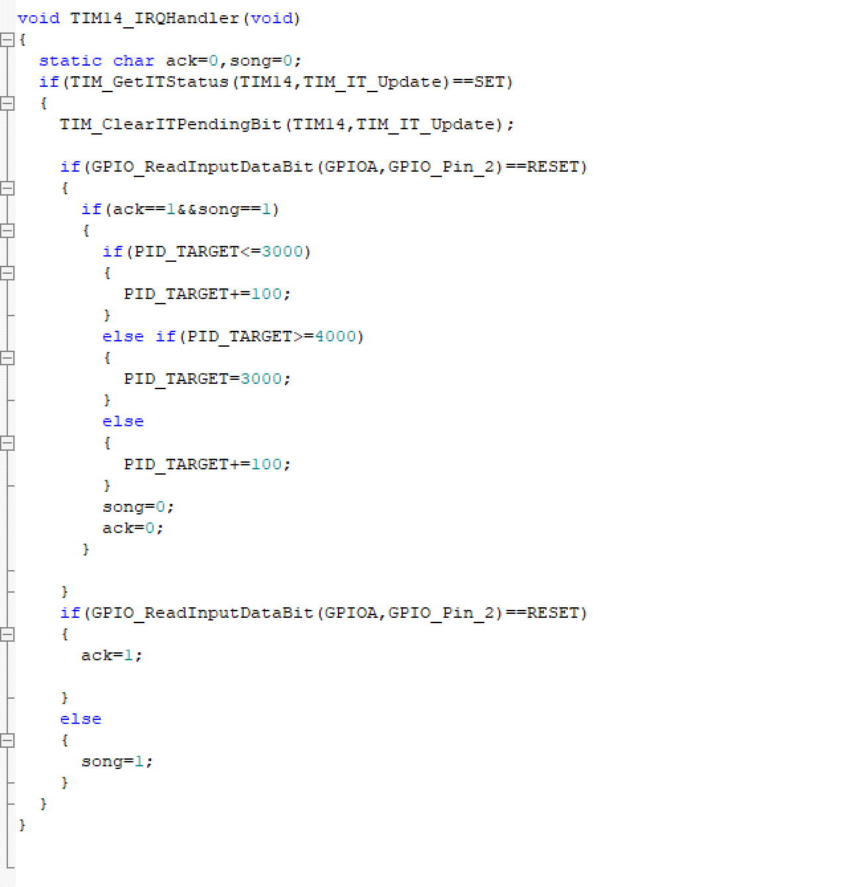
通过定时器的中断来实现扫描，每20毫秒进入一次中断，按键读取的部分采取非阻塞式，原理是如果长时间按住只会让标志位保持不变，松手触发另一个标志位共同决定按键状态，根据此，可以编写长按的代码，思路是标志位累加，达到一定数值以后检测松手，松手检测过关就会执行长按代码。
在PID函数里，采取的定时器TIM3，优先级由于文档写的是四个优先级，所以为了确保按键读取正确，它的优先级是低于按键定时器的优先级，由于按键的处理时间和进入频率很低，所以对PID的处理影响很小，代码如下：
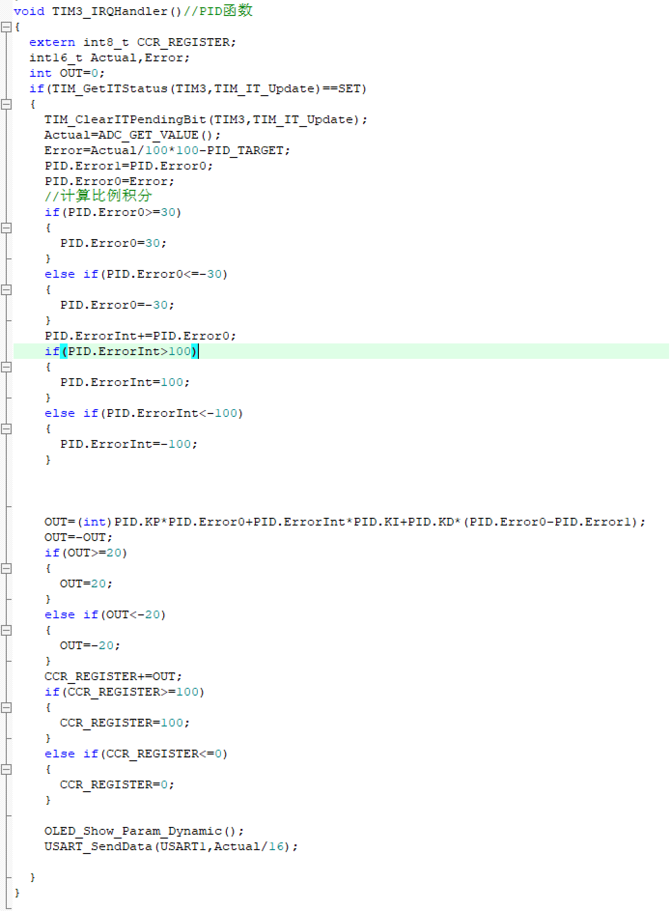
在这里用了位置式PID来处理PID问题，由于存在ADC的滤波的影响，所以在此使用均值滤波来处理，可见滤波后的adc上下幅度很小，也算一种进步。
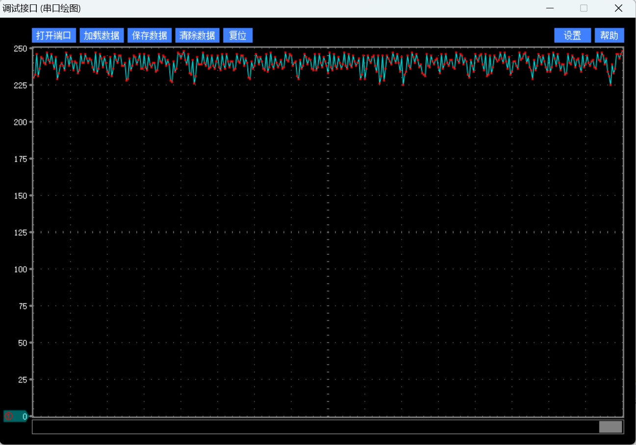
在这里使用STC_ISP来接受串口数据并且可视化
使用了EXTI外部中断来完成按键的读取，由于存在抖动且没有消抖，所以和预想的一样，按下一次数值累加多次，优先级比较低，是第三优先级；代码如下：
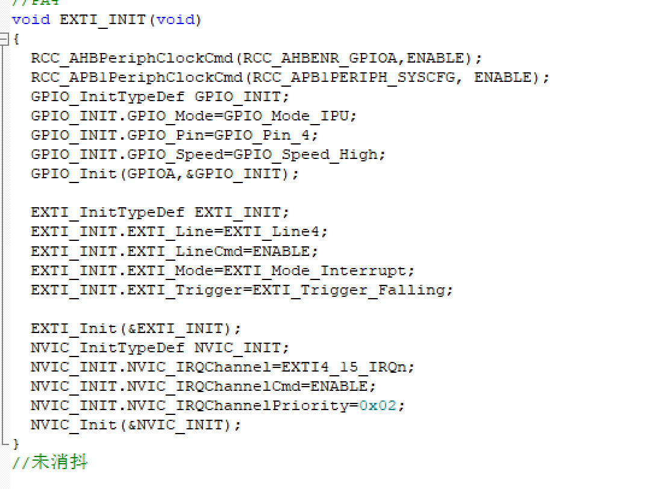
这个是中断处理函数，其中PID_TARGET是extern声明的外部变量：
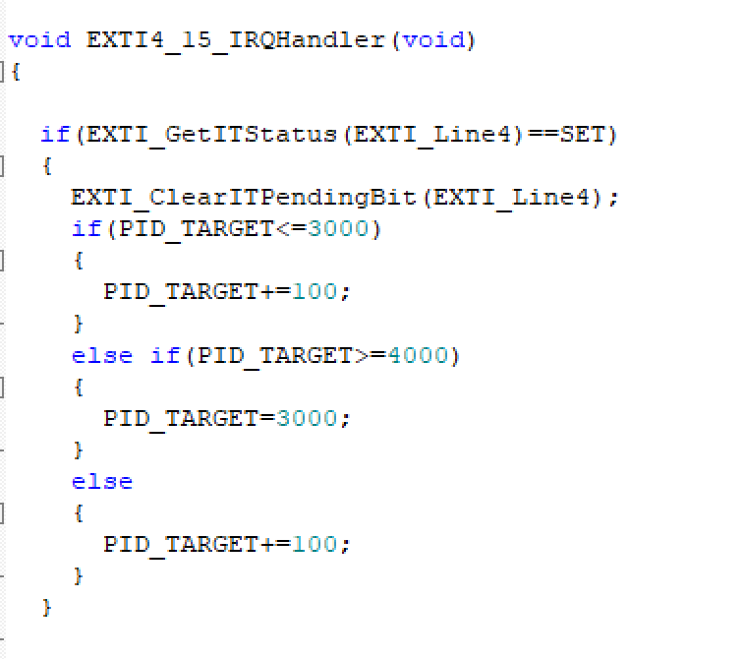
根据我的使用习惯，在这里需要注意一点，这里使用的一个函数“GPIO_PinAFConfig(GPIOA,GPIO_PinSource9,GPIO_AF_2);”在使用内部AF映射功能时，需要使用这个函数再次强调一下，除了这个特点，其他的部分和结构体和stm的标准库是一模一样的，很方便我们的开发
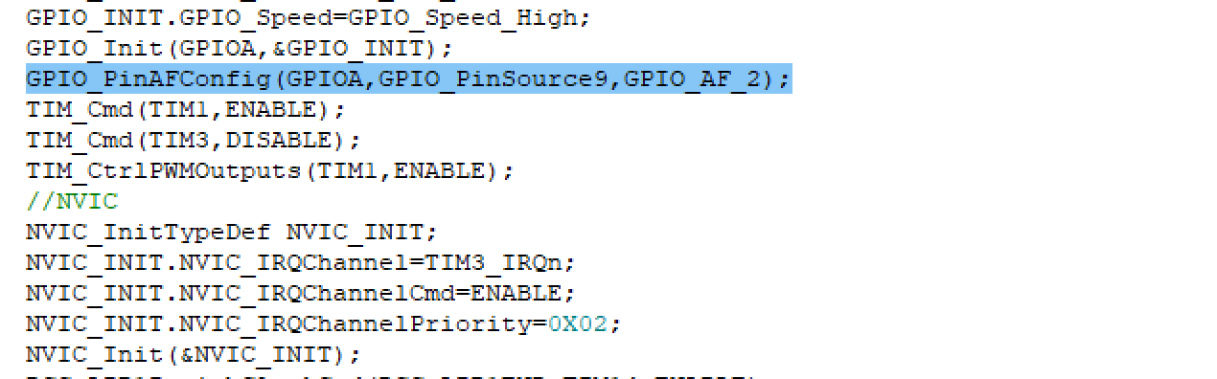
在此强调一下，NVIC只有四个优先级，0X00到0X03，需要注意的是，虽然看起来很少，但是实际使用起来，合理搭配也是足够的。
在项目的最后，使用了START文件封装了底层ADC,USART,TIM的使用，提供了API接口以便其他项目的开发和工作。
OLED屏幕使用了江科大的OLED移植过来，软件IIC简化开发，由于速度48MHZ，速度也不差。
ADC部分着重讲解一下anychannal模式，而且实测，即使我不想使用Anychannal模式，ADC采样根本不执行，所以在这里简介一下这个小功能。
Anychannal是可以指定ADC通道的采样顺序，手册里说，如果不使用，按照默认的从低到高走（0~7），如果使用，例如我制定了0，2，4，5，7，这几个通道，我想先采样2，然后是0，4，7，5，这样的乱序，使用这个功能就很好，是需要使用ADC_AnyChannelSelect(ADC1, ADC_AnyChannel_0, ADC_Channel_7)函数依次指定通道即可，函数的参数是：ADC的编号，想指定的采样通道（想把它排在哪里），ADC通道的原始通道，所以指定tongdaoer可以这样写： ADC_AnyChannelSelect(ADC1, ADC_AnyChannel_0, ADC_Channel_2);
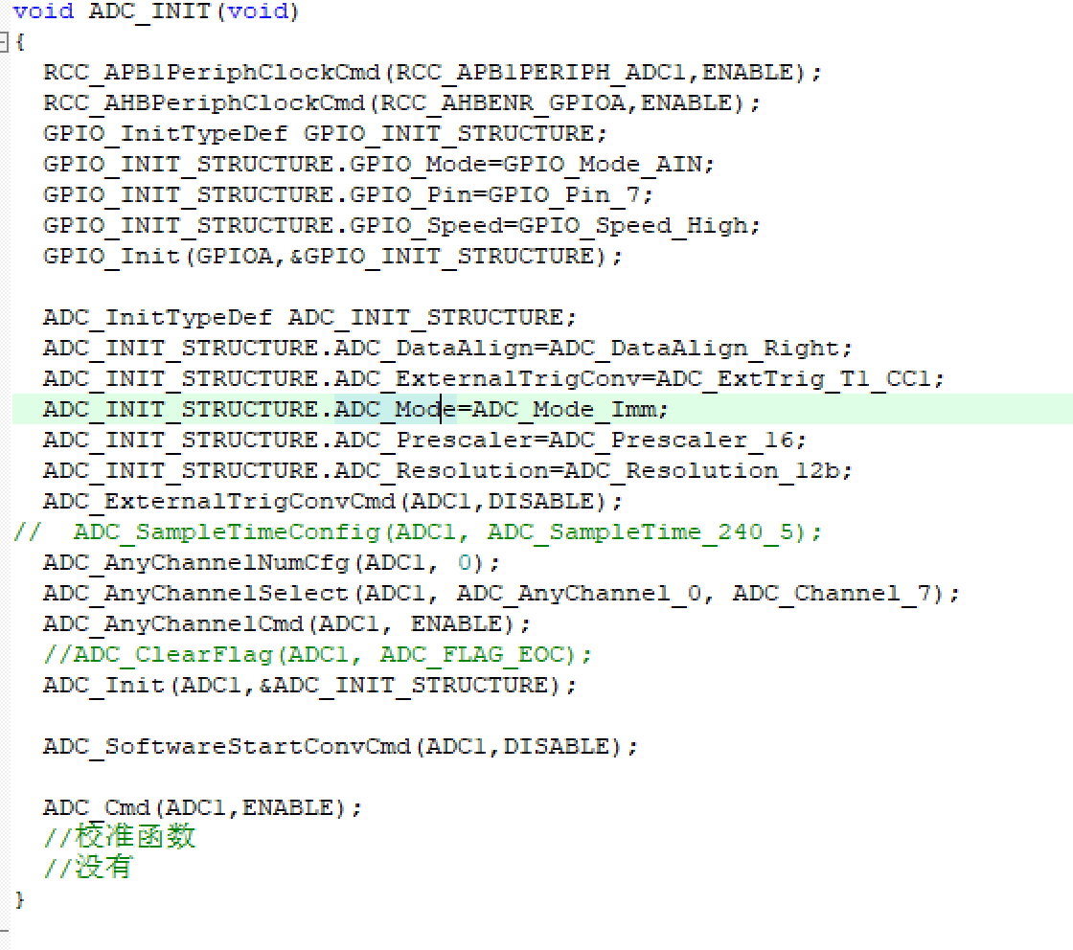
关于USART部分代码，也需要注意AF_PinConfig的问题，其他的配置和stm的标准库无异。
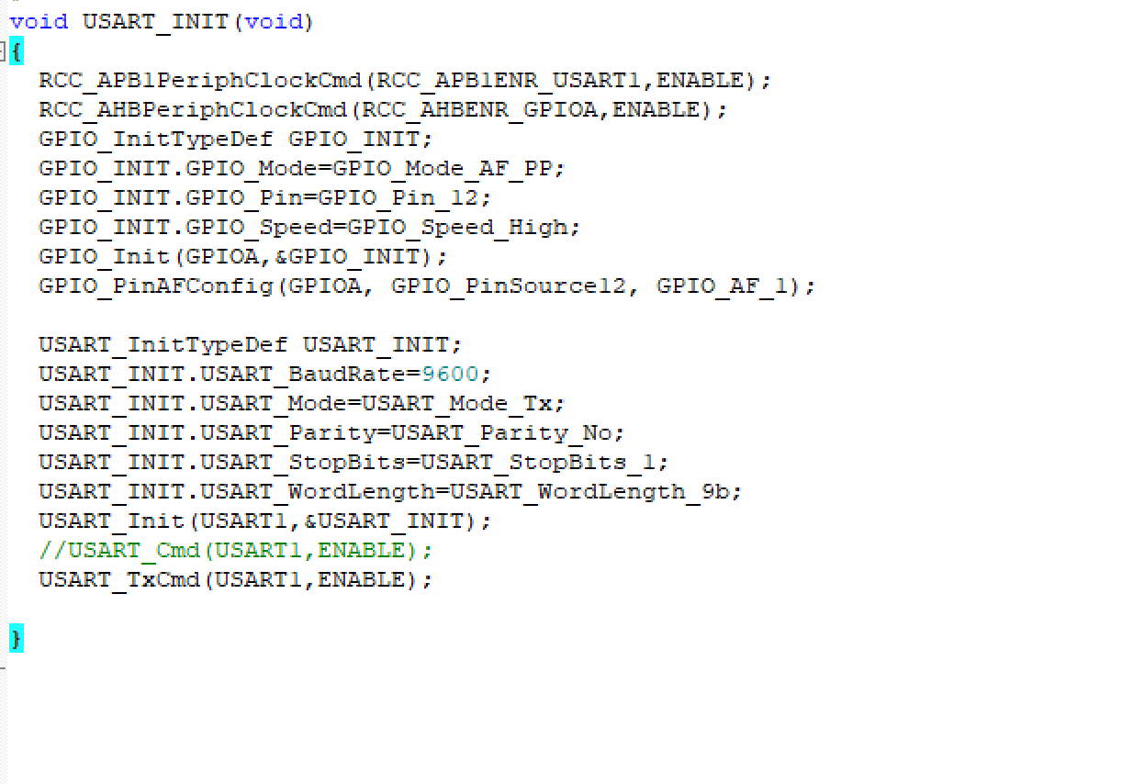
这里之开启了发送单元，其他的部分可以续写，完成双向通信的功能。
OLED的api在注释里写的很清楚，而更新了写汉字的函数，可以在oled上面写自己的汉字
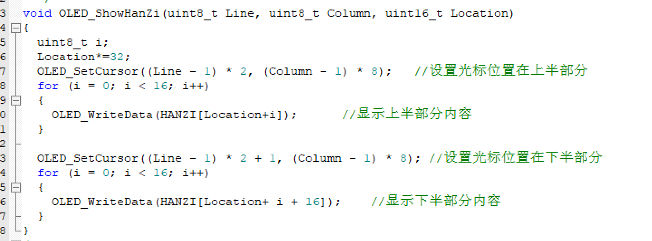
在此函数的部分讲解完了，做这个项目测试了大部分的外设，可以较为全面的了解这个芯片的整体性能，根据实测，OC功能很完美，评论占空比很准（需要注意的是，我的代码里定时器的预分频器和预装载寄存器都没有注意到减一，0也算一位，所以应该整体减一，例如我想得到频率是1000hz的定时器，预分频器因该是48000-1=47999,而不是48000，这是个失误，忘记了0也算一位。）
项目从开始到结束用了四天时间，PID由于时间和技术问题没有调的很完美，也是一个遗憾。
说这么多可以不如自己看看代码来的理解深刻，欢迎大家下载我的项目文件和观看我的示例视频，如有错误也欢迎指正。
项目的地址是
通过网盘分享的文件：MM32_G0001.zip
链接: https://pan.baidu.com/s/1psozFGz5dc12hucUJBBshQ?pwd=0000 提取码: 0000
视频链接： https://b23.tv/bFrw6A6

